Comb. Houmes A. & Zn - Middelburg
1-2-3 Pointoise PV de Combinatie
1-2-4 Pointoise Rayon 7
Ik lag nog heerlijk in bed naast de leukste en mooiste vrouw van de wereld, toen Erwin mij appte: ‘Weet je welke vlucht er vandaag op het programma staat? ’ Uiteraard wist ik welke vlucht er op het programma stond en hij typte verder: ‘Vorig jaar bracht je nog een eerste en een teletekstnotering, dus wees welkom om dat weer te doen!’ Nu ben ik de beroerdste niet en maakten we ons op voor een reis richting Comb. Houmes. Waar we vorig jaar heerlijk in de zon zaten met een prachtige bbq in het vooruiticht, hoorden we nu de onweer en hevige buien wegtrekken. De lossingsverantwoordelijke had blijkbaar het idee dat het wel goed ging komen en achteraf zijn de duiven ook prima naar huis gekomen. Traditiegetrouw werd er dus op dezelfde manier uit bed gestapt, gezocht naar exact dezelfde onderbroek als vorig jaar, de bolussen met room werden net als vorig jaar weer bij de bakker gehaald en na wat keuringen van duiven werden dezelfde tuinstoelen neergezet en zaten we in dezelfde positie te wachten. Vorig jaar verstoorde een grote groep herriemakende motorrijders een nog vroegere teletekstnotering, dus ook dit jaar werd de motorclub weer uitgenodigd om 14.15 uur langs te rijden. Dat dit hielp bleek wel, want om 14.15 uur precies kwamen er twee duiven aanvliegen en stonden ze om 14.16 uur netjes in de klok. Vlak daarachter kwam nummer 3 al als een speer aangevlogen en dit betekende dat er al 3 van de 8 vlot de kleine 300 km hadden getrotseerd. In de club was dit goed voor het volledige podium en in het samenspel bleek dit plek 1-2-4 te zijn. Een fantastisch resultaat en de stemming was, na het behalen van het 3e natourkampioenschap in 5 jaar, natuurlijk opperbest!
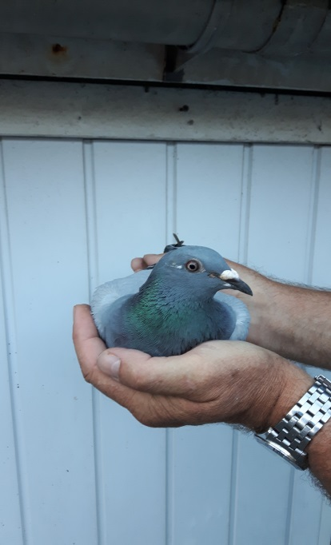 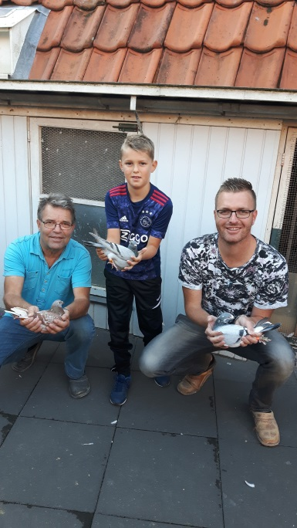 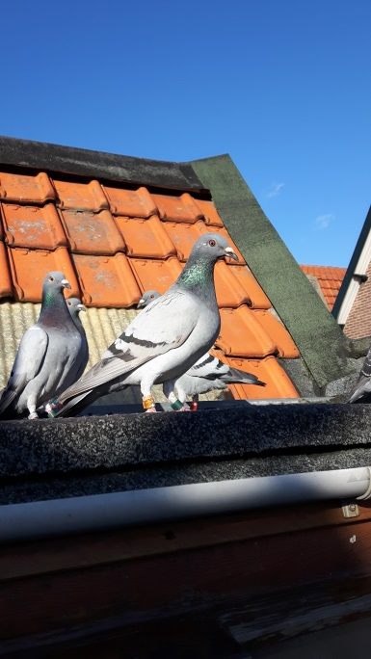
NL17-3708204 ‘Isa’
Deze schitterende duivin was op Pt. St. Max ook al erg op tijd en nu bewees ze ook maar weer uit het goede hout gesneden te zijn. Joachim had dit al heel vroeg gezien, want ieder jaar zoekt hij een paar favorieten uit en dat zijn dan zijn duiven. ‘Isa’ was dus zo’n duifje en hiermee bewijst Joachim ook maar weer dat hij er veel kijk op heeft. Op zich niet onlogisch, want als vader heeft ze de topduif ‘Bonte Zitter’. Deze duif wist zelf wat vroeg vliegen was en ook zijn kinderen en kleinkinderen doen het geweldig.
Moeder is ‘Carice’ is zij bewees dezelfde morgen nog dat ze het vliegen niet verleerd was en kwam als eerste thuis van de natourvlucht Arras. ‘Carice’ komt uit de geweldige vlieger en kweker ‘Sunflower’ Geen toeval dus en een veelbelovende jaarling voor volgend jaar.
Patrick Noorman

